Căn hộ cao cấp Thành Công 2
16-Tháng Sáu-2008 11:27
 | Công ty Cổ phần Đầu tư Địa ốc Sông Hồng  Số 82 Đốc Ngữ - Phường Vĩnh Phúc - Quận Ba Đình -TP Hà Nội  ĐT: 84.4.761 6862 - Fax: 84.4.785 3812.  E-mail: info@songhongland.com.vn  Website: www.songhongland.com.vn

Căn hộ cao cấp Thành Công 2

Mô tả dự án
Tọa lạc tại phố Thái Hà - quận Đống Đa - Hà Nội.

Đây là dự án hỗn hợp nhà ở cao tầng kết hợp văn phòng làm việc và cửa hàng kinh doanh với trang thiết bị nội thất hiện đại, sang trọng cùng hệ thống hạ tầng kỹ thuật tiên tiến đáp ứng nhu cầu sử dụng đa dạng của mọi đối tượng khách hàng.
Tổ hợp công trình bao gồm 2 khối nhà ở 21 tầng được liên kết thành hình chữ U kết hợp khối văn phòng làm việc, cửa hàng kinh doanh 11 tầng ở giữa nằm theo tuyến đường Thái Hà rất thuận tiện cho việc sử dụng kinh doanh, giao dịch và đóng góp bộ mặt kiến trúc với không gian kiến trúc đường Thái Hà.
Mục tiêu của dự án nhằm cải thiện điều kiện ở cho người dân đang sinh sống tại đây và kinh doanh văn phòng cho thuê. Quyết định của UBND thành phố cũng quy định cơ chế ưu đãi theo quy định của Chính phủ tại Nghị quyết 34/CP về một số giải pháp để thực hiện việc cải tạo, xây dựng lại các chung cư cũ bị hư hỏng, xuống cấp và quy định thí điểm một số cơ chế chính sách đặc thù để cải tạo, xây dựng lại các chung cư cũ bị hư hỏng, xuống cấp trên địa bàn thành phố.

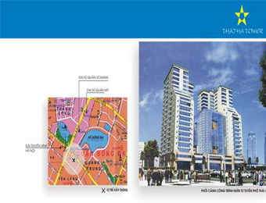
  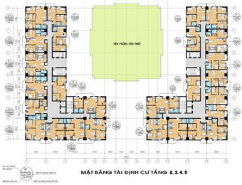
  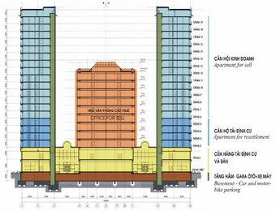
  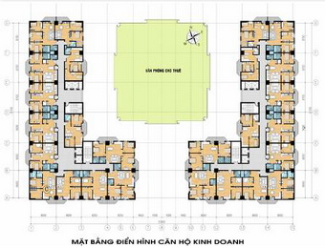
  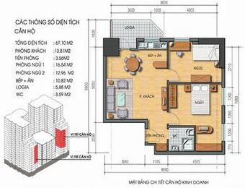
  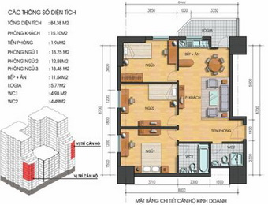

Khối căn hộ
Hai toà tháp căn hộ cao 21 tầng.
- Từ tầng 1 đến tầng 4: bố trí các căn hộ phục vụ công tác tái định cư tại chỗ cho các hộ dân nhà I1, I2, I3, với diện tích các căn hộ từ 60-90m2.
- Từ tầng 5 đến tầng 19 có 334 căn hộ từ 2 đến 3 phòng ngủ với các diện tích và không gian đa dạng phù hợp với các nhu cầu khác nhau của khách hàng. Mỗi tầng có trung bình 24 căn hộ.
- Các căn hộ được thiết kế để tận dụng tối đa không khí và ánh sáng tự nhiên, giảm thiểu việc sử dụng máy điều hoà nhiệt độ cũng như hệ thống chiếu sáng.
- Các căn hộ trong 2 toà nhà 21 tầng đều được bố trí không gian khép kín, độc lập, tiện nghi cho sinh hoạt gia đình.
- Mỗi căn hộ được bố trí dây truyền gồm sảnh căn hộ, phòng khách, sinh hoạt chung, phòng ngủ, bếp, vệ sinh. Các phòng có công năng sử dụng riêng biệt được liên kết thông qua phòng khách - sinh hoạt chung rất thuận lợi cho việc sinh hoạt riêng cho từng thành viên cũng như sinh hoạt chung cho cả gia đình.
Khối văn phòng
Một toà văn phòng cao 11 tầng.
- Từ tầng 2 đến tầng 9 của toà nhà được xây dựng làm văn phòng cho thuê với tổng diện tích gần 9000m2.
- Với vị trí nổi bật, dễ tiếp cận rất thuận lợi cho làm việc và giao dịch sẽ mang đến cho khách hàng những không gian làm việc chất lượng cao.
Khối kinh doanh, dịch vụ, cửa hàng
- Khu mua sắm, dịch vụ bán và cho thuê với tổng diện tích gần 6.500 m2, bao gồm tầng trệt và tầng 1 của các khối nhà trong tổ hợp.
- Đây sẽ là khu thương mại phức hợp bao gồm siêu thị, các gian hàng, khu vui chơi giải trí, ăn uống.., với các không gian đa dạng và hiện đại.
- Vị trí tiếp cận và trải dài dọc theo phố Thái Hà sẽ rất thuận lợi cho giao dịch buôn bán, dịch vụ.

Tổng vốn đầu tư: 338.736.030.259 VNĐ.
Thời gian dự kiến hoàn thành: Quý 4 - 2009.

Quảng cáo
Ký gửi cho thuê căn hộ, bán căn hộ, tìm mua căn hộ , tìm thuê căn hộ > 0988.007.001 Mr.Trường
Ky gui cho thue can ho, ban can ho, tim mua can ho, tim thue can ho > 0988.007.001 Mr. Truong

